.

Выбираем вкусную и качественную колбасу
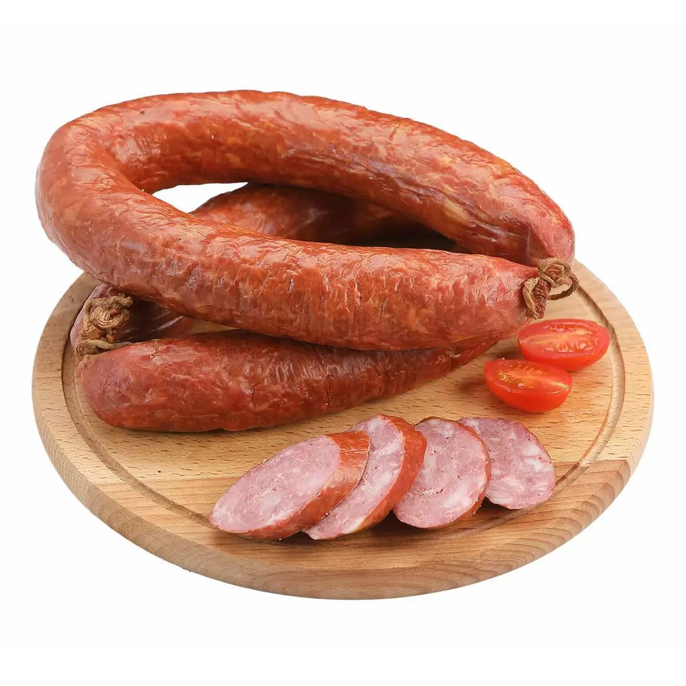

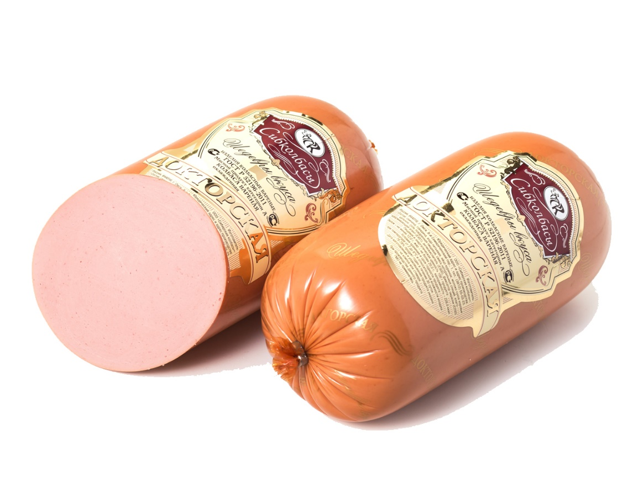
Вареная колбаса

Основа вареной колбасы — мясной фарш, который проходит термическую обработку (варку при температуре около 80 °C), затем охлаждается и упаковывается. В классическом рецепте обязательно присутствует мясо (свинина, говядина или птица), вода, специи, соль и нитрит натрия — он придает розовый цвет и защищает от роста опасных бактерий.
ГОСТ или ТУ — в чем разница?
Если вы ищете вареную колбасу высшего качества, ориентируйтесь на маркировку ГОСТ Р 52196–2011. Этот стандарт строго регламентирует состав и технологию производства вареных колбас. В продукции, изготовленной по ГОСТу, не допускается использование сои, крахмала, белковых концентратов и других заменителей мяса. Только натуральное мясное сырье, жир, специи и фиксированные проценты влаги и белка.
Если же на упаковке указано «ТУ» (технические условия), это значит, что производитель разработал собственный стандарт — и он может допускать любые добавки, в том числе растительные белки, загустители и ароматизаторы.
Что искать в составе?
Первым в списке должно стоять мясо. Если на первом месте — вода, а мясной состав не расшифрован, это тревожный сигнал. Обратите внимание на формулировки: «мясной продукт», «колбасное изделие» — скорее всего, это уже не колбаса по ГОСТу, а продукт по ТУ.
Категории: А, Б, В — что это значит?
Согласно нормативам, вареная колбаса делится на три категории:
– Категория А — до 60% и более мышечной ткани. Это качественная мясная колбаса.
– Категория Б — от 40 до 60 % именно мышечной ткани, больше используется жира и ткани соединительной, воды и других добавок.
– Категория В — менее 40 % мышечной ткани, упор на наполнители и текстурирующие добавки.
– Категория Г — содержит до 20% мяса.
Эти буквы обязательно указываются на упаковке, и стоит обратить на них внимание в первую очередь.
Цвет, запах, текстура
Качественная вареная колбаса имеет равномерный светло-розовый цвет, без серых пятен и желтых краев. Консистенция — упругая, без липкости. Запах — свежий, мясной, без кислоты и пряной резкости. Если при нарезке колбаса крошится или слишком влажная — это признак низкого качества или нарушения условий хранения.

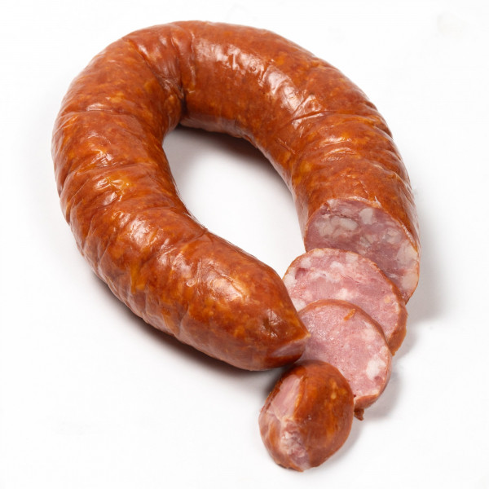

Полукопченая колбаса
У нее яркий вкус, плотная текстура и насыщенный мясной аромат с легкими нотками копчения.
Как производят полукопченую колбасу

Настоящая полукопченая колбаса проходит несколько этапов: сначала ее формуют из фарша, затем варят или обжаривают, после чего коптят в натуральном дыму и сушат. Такой способ позволяет добиться характерного вкуса и плотной структуры.
ГОСТ Р 31785–2012
Если на упаковке указано, что колбаса изготовлена по ГОСТ Р 31785–2012, это говорит о соблюдении строгих норм: в составе должно быть не менее 60% мышечной ткани, не допускаются соя, крахмал и искусственные ароматизаторы. Только мясо, специи, натуральный нитрит натрия, приправы и соль.
Колбаса по ГОСТу всегда содержит информацию о категории:
– Категория А — самая мясная, с высоким содержанием белка
– Категория Б — допускает часть жира и влаги
– Категория В — больше наполнителей, меньше мяса
Если ГОСТ не указан, а вместо него вы видите аббревиатуру «ТУ», это значит, что производитель сам определил правила — а значит, мог включить в состав крахмал, сою, текстурированные белки и усилители вкуса.
Как отличить настоящую полукопченую колбасу от имитации

– Запах: натуральная колбаса пахнет дымом, специями и мясом. Суррогаты часто отдают химией или не пахнут вовсе.
– Вид: оболочка ровная, без плесени и липкости. Нарез — плотный, с вкраплениями сала. Цвет — от розово-коричневого до темно-красного, однородный.
– Консистенция: колбаса не должна быть рыхлой или крошиться. При нажатии — упругая, с характерной плотностью.
На что обращать внимание

Первым в списке должно быть мясо (свинина, говядина, реже — конина или птица). Чем короче список ингредиентов, тем лучше.
Срок хранения

Полукопченая колбаса хранится дольше вареной, но все же не вечно: обычно от 10 до 30 суток в вакуумной упаковке. Нарезанные или надрезанные батоны желательно употребить за 3–5 дней.

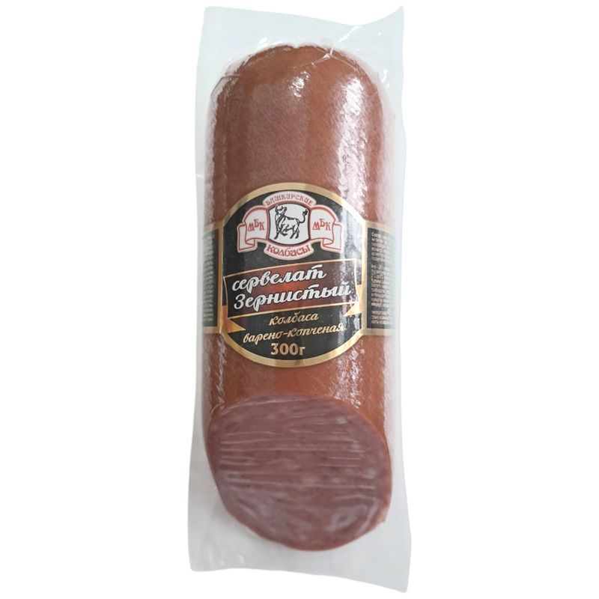

Варено-копченая колбаса — один из самых универсальных мясных продуктов. Она плотнее и ароматнее, чем вареная, но при этом не такая сухая и жесткая, как сырокопченая. Именно за этот баланс вкуса и текстуры ее ценят те, кто ищет нечто среднее между повседневным продуктом и деликатесом.
Как производят варено-копченую колбасу
Процесс производства включает тепловую обработку и копчение. Сначала фарш из мяса спекается при относительно невысокой температуре, затем подвергается копчению — чаще всего в коптильных камерах с натуральной щепой. Это позволяет сохранить сочность и одновременно получить характерный аромат и уплотненную структуру. После охлаждения колбаса готова к употреблению — ее не нужно готовить дополнительно.

Чем отличается от сырокопченой?
Главное различие — в способе обработки. Варено-копченая проходит варку или обжарку перед копчением, а сырокопченая — вообще не подвергается тепловой обработке. Последняя вызревает при низкой температуре на протяжении нескольких недель, а иногда месяцев. Поэтому сырокопченые изделия плотные, сухие и хранятся дольше, тогда как варено-копченые остаются более мягкими и менее концентрированными по вкусу.
ГОСТ Р 55455–2013
Настоящая варено-копченая колбаса производится по стандарту ГОСТ Р 55455–2013. Он устанавливает четкие требования к составу, технологии и маркировке. Согласно ГОСТу, в составе должно быть преимущественно мясо — не менее 60% мышечной ткани. Никакой сои, крахмала, искусственных усилителей вкуса и прочих заменителей.
Также на упаковке указывается категория:
– А — наибольшее содержание мяса
– Б — умеренный уровень мясного сырья
– В — допустимы дополнительные компоненты, снижающие себестоимость

Как отличить качественную варено-копченую колбасу
Обратите внимание на срез: он должен быть плотным, без пустот и жира, уходящего слоями. Цвет — насыщенный, но не неестественно яркий. Оболочка — сухая, слегка матовая, с легким запахом копчения. Если вы ощущаете резкий химический аромат — скорее всего, использовался “жидкий дым”, а не натуральное копчение.
В составе не должно быть:
– растительного белка
– крахмала
– ароматизаторов «вкус копчености»
– сложных или скрытых формулировок вроде «белковый стабилизатор» или «мясной компонент»
Срок хранения и условия

Хранится такая колбаса в вакуумной упаковке до 30 суток. После вскрытия — в холодильнике не более 3–5 дней. Важно соблюдать температурный режим, иначе продукт быстро теряет свежесть и аромат.

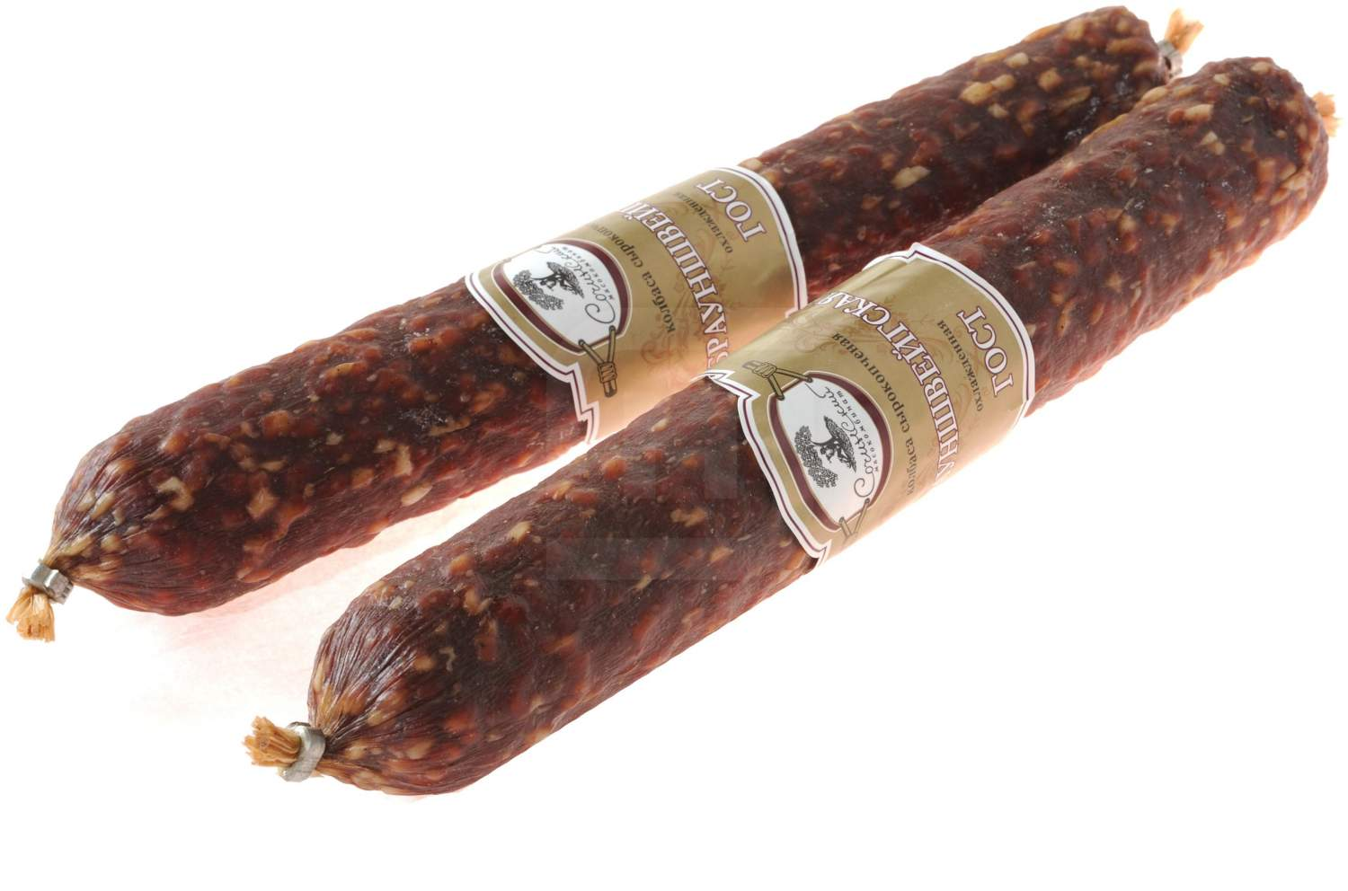

Сырокопченая колбаса
Как делают сырокопченую колбасу
Процесс производства включает длительное созревание и копчение при невысокой температуре. Мясо сначала перемешивают со специями и солью, затем формуют батоны, подвяливают и коптят в течение нескольких суток, после чего начинается фаза вызревания — она может длиться от 2 недель до нескольких месяцев. За это время масса теряет до 40% влаги, благодаря чему приобретает упругую текстуру, глубокий вкус и долгий срок хранения.
ГОСТ Р 55456–2013
Сырокопченая колбаса высшего качества должна соответствовать требованиям ГОСТ Р 55456–2013. Этот стандарт исключает использование растительных белков, крахмала, ароматизаторов и других искусственных добавок. Основа — мышечная ткань (свинина, говядина, конина), сало, соль, пряности и нитрит натрия как консервант.
По ГОСТу, такие колбасы обязательно маркируются по категориям:
– Категория А — минимум 60% мяса, без компромиссов
– Категория Б — может включать немного больше жира или влаги
– Категория В — допустимы наполнители, но уже за счет качества
Если вы не видите на упаковке ни ГОСТа, ни категории — будьте внимательны. Скорее всего, перед вами продукт, произведенный по ТУ, а значит, состав может включать дешевые заменители и “быстрые” технологии копчения.

Чем отличается от варено-копченой?
Сырокопченую колбасу не подвергают тепловой обработке. В ней нет варки, а значит — выше плотность, ниже влажность и более концентрированный вкус. Она значительно дольше хранится и обладает характерной ломкой текстурой. В отличие от варено-копченой, такая колбаса не сочная, а сухая и упругая, с выраженным мясным ароматом и легкой горчинкой натурального дыма.

Как выглядит качественная сырокопченая колбаса
– Цвет: темно-красный или бордовый, иногда с белыми вкраплениями сала
– Срез: плотный, глянцевый, сухой, без водянистости и пористости
– Запах: натуральный, мясной, с легким копченым оттенком
– Оболочка: может быть натуральной или искусственной, слегка морщинистой, сухой
Если продукт липкий, блестящий, слишком мягкий или пахнет химией — это, скорее всего, ускоренная имитация с «жидким дымом».
Что должно быть в составе
– мясо (свинина, говядина, конина)
– шпик (в умеренном количестве)
– соль, перец, мускатный орех
– нитрит натрия
Никаких загустителей, усилителей вкуса и растительных белков быть не должно.
Срок хранения
Сырокопченая колбаса хранится дольше других видов — до 60 суток в упаковке, иногда и больше. Главное — прохладные и сухие условия. После вскрытия лучше употребить в течение 10–15 дней, но следить за консистенцией: если колбаса «запотела» или начала липнуть — пора прощаться.

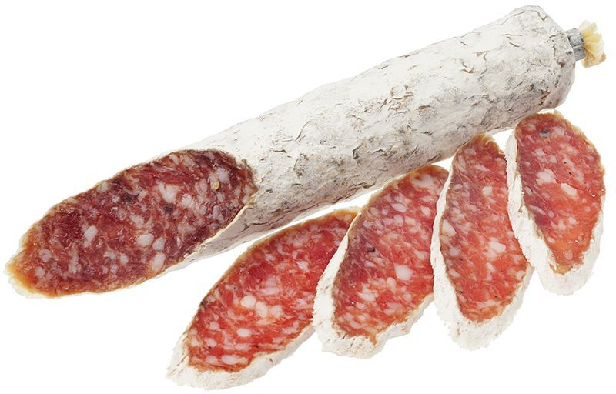

Сыровяленая колбаса
Ее не варят, не жарят и не коптят. Она созревает в особом микроклимате, теряя влагу и приобретая насыщенный вкус, плотную структуру и характерную «винную» пикантность. Такой продукт традиционно ценится выше других — и за вкус, и за сложность производства.
Как делают сыровяленую колбасу

Процесс основан на естественном обезвоживании и вызревании. Фарш из мяса и сала тщательно перемешивают с солью и пряностями, затем формуют и отправляют на длительное вяление в камерах с контролируемой температурой и влажностью. Средний срок созревания — от 30 до 90 дней и более, в зависимости от рецепта, толщины батона и технологии.
В отличие от копченых продуктов, здесь вкус формируется без дыма — исключительно за счет ферментации, специй и медленного испарения влаги.
ГОСТ 33708–2015
Если на упаковке указано ГОСТ 33708–2015, это серьезный плюс. Этот стандарт определяет, что сыровяленая колбаса должна содержать высокую долю мясной ткани, не допускает применения растительных белков, крахмала, искусственных ароматизаторов и ускорителей дозревания.
Категория указывается обязательно:
– Категория А — не менее 60% мяса, без добавок
– Категория Б — допустимы умеренные количества шпика
– Категория В — может включать текстурирующие элементы, но реже встречается в сыровяленом сегменте
Если ГОСТ не указан, а на упаковке значатся только «ТУ» и общее описание — стоит проверить состав особенно внимательно.
Как отличить сыровяленую колбасу от сырокопченой и подделок
Сыровяленая колбаса не имеет запаха копчения — ее аромат более тонкий, с кислинкой, напоминающей выдержанное мясо и вино. Текстура — плотная, упругая, может быть с мраморной структурой. Цвет — бордовый или темно-розовый, матовый, без лишнего блеска.
На срезе часто заметны вкрапления натурального сала. Оболочка может быть слегка пыльной — это признак натурального вызревания, а не дефект.
Признаки подделки или «быстрого продукта»:
– мягкая, влажная структура
– кисловатый или резкий запах
– добавление «жидкого дыма» (хотя никакого копчения быть не должно)
– подозрительно низкая цена
Состав, которому можно доверять
Хорошая сыровяленая колбаса включает:
– мясо (свинина, говядина, реже — конина или оленина)
– шпик
– соль
– сахар
– натуральные специи
– нитрит натрия
Срок хранения
Сыровяленая колбаса может храниться дольше всех — до 90 суток, а в некоторых случаях и больше, особенно если упакована в вакуум. После вскрытия — держите ее в холодильнике, завернув в бумагу или хлопковую ткань, чтобы «дышала». В полиэтилене такая колбаса быстро теряет вкус и может запотеть.

Выбираем колбасу с точки зрения диетолога
Количество белка. Чем его больше, тем лучше, это своего рода показатель качественного продукта. Некоторые производители утверждают, что колбаса – это полноценный источник белка. Строго говоря, это правда: теоретически колбаса относится к белково-жировым продуктам.
Количество жира. Здесь все достаточно просто: чем его меньше, тем лучше.
Элементы хрящевой ткани. Часто в колбасы добавляют элементы костей, соединительной ткани, некоторые производители даже отмечают, что такая рецептура обогащает колбасу коллагеном. С одной стороны, это правда: коллагена действительно содержится больше в хрящевой ткани, чем в мясе. Но общее количество полноценного белка и, например, железа из говядины будет в этом случае ниже.
Количество ингредиентов. Тут тоже все просто: чем короче состав, тем лучше.

Из-за высокой жирности частое употребление колбасы может повышать уровень холестерина, поэтому тем, у кого повышен риск развития болезней сердца или уже диагностированы сердечно-сосудистые заболевания, стоит свести ее употребление к минимуму.
Копченая колбаса вредна при заболеваниях печени, поджелудочной железы, так как содержит много специй и продуктов копчения.
Из-за большого количества соли противопоказана при отеках, гипертонии, заболеваниях почек.
Не рекомендуется колбаса также людям с обострениями заболеваний желудка, кишечника, подагрой, ожирением, атеросклерозом.
Если нет вышеперечисленных заболеваний и это вареная колбаса или молочные сосиски, то можно есть их 1–3 раза в неделю. Копченая колбаса – вкусовой продукт, лучше употреблять ее по праздникам – и не более трех кусочков.

Из колбасы можно приготовить множество блюд к праздничному столу: салаты, вторые блюда и выпечку
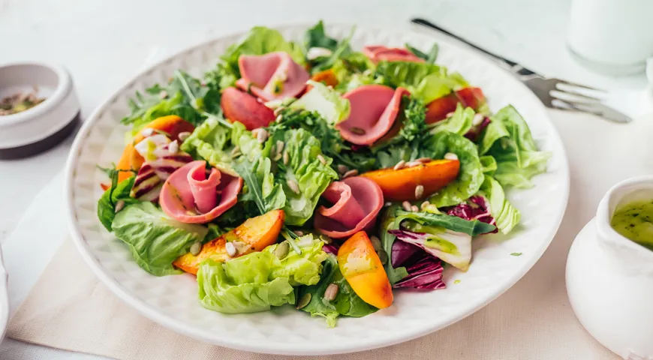

Салат с нектарином, варёной колбасой и базиликом
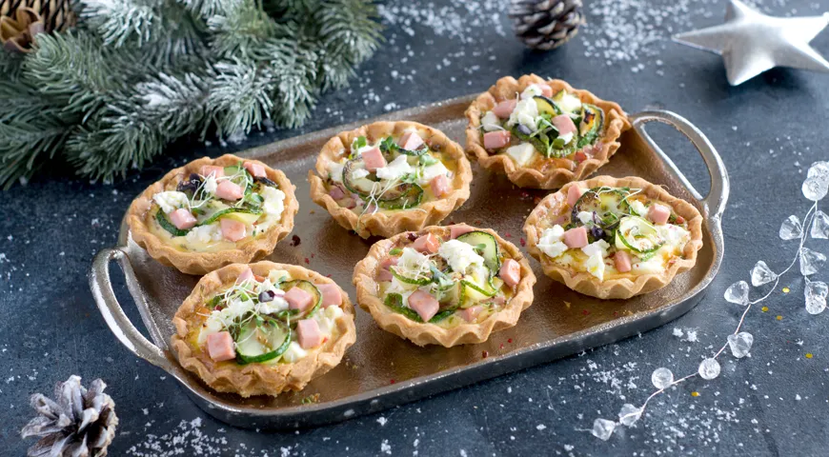
Корзиночки с варёной колбасой, кресс-салатом и кабачками

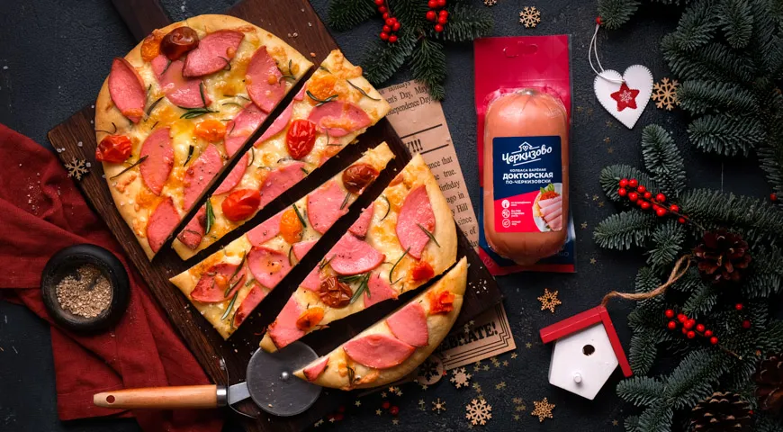
Фокачча с вареной докторской колбасой и розмарином

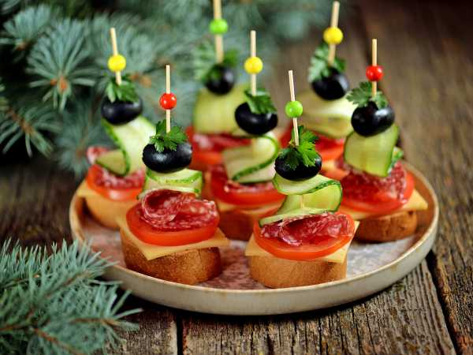
Канапе с сыровяленой колбасой, сыром и маслинами

